Eksempel internkontroll v/skjenking av alkohol

RUTINAR FOR SKJENKING AV ALKOHOL VED (lokalitet) ………………………..

Arrangement: ………………… (beskriving av arrangementet og forventa tal gjester)
Kontaktinformasjon:
- Skjenkestyrar: ………. Tlf.: ………………
- Avløysar: …………….. Tlf.: ………………
- Brann 110
- Politi 112
- Ambulanse (øyeblikkelig hjelp) 113
- Legevakt 116117 eller 56 31 43 70

Rutinar for arrangementet:
- Organisering av skjenkinga:
  - Skjenkeløyvet gjeld i følgjande del av lokalet (teikning/kart ved større arr.) : ……………..
  - Barområde………………..
  - Skjenkepersonale…………… (antal, alder osv.)
Skjenkepersonalet må vere fylt 18 år for skjenking av alkoholgruppe 1 og 2, og 20 år for skjenking av alkoholgruppe 3 (sprit).
- Arrangementet skal ha vaktar i det antal som vert krevd, jf. krav frå politiet og tilpassa nødvendig branntryggleik i og rundt lokalet. Arrangement i nærleik av sjø/vatn treng ytterlegare vakthald utandørs.
Vaktar må vere synlege med t.d. refleksvestar.
Antal vaktar og vaktfordeling for arrangementet:
  - ……………………..
  - ……………………..
- Politiet skal varslast om arrangementet, i samsvar med politivedtektene og krav om meldeplikt. Det er styrar for løyvet sitt ansvar at slik varsling vert gjort.
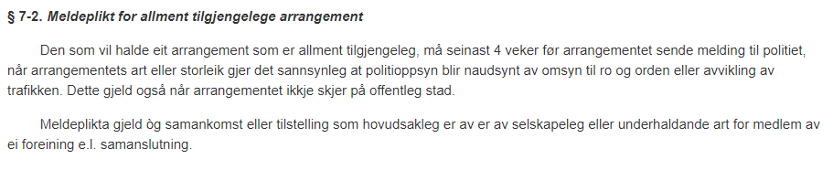
- Skjenkestyrar er ansvarleg for at sikkerheitsrutinar vert gjort kjent og følgd (innandørs og utandørs). Gjestar må gjerast kjent med sikkerheitsrutinar som t.d. nødutgangar m.v.
- Risikoområde og viktige reglar i samband med skjenking av alkohol:
  - Skjenking av mindreårige
Det skal ikke føregå skjenking til mindreårige, og alkoholholdig drikk skal ikkje vere tilgjengelig for mindreårige. Skjenkeansvarleg skal sjå til at ev. mindreårige tilstades på arrangementet, ikkje får tilgang til alkohol utskjenka til andre.
Aldersgrense: 18 år for alkoholgruppe 1 og 2,
20 år for alkoholgruppe 3 (sprit).
    - Utfordringar …………………
    - Tiltak/rutiner ……………….
  - Fare for overskjenking og skjenking av ‘åpenbart’ påvirka gjester
    - Personar som er ‘åpenbart’ påvirka av rusmidlar skal nektast adgang til lokalet.
    - Det må ikkje skjenkast alkohol til personar som er ‘åpenbart’ påvirka av rusmidlar. ‘Åpenbart’ påvirka personar som befinn seg i lokalet skal visast bort.
    - Det må heller ikkje skjenkast på ein måte som gjer at personar må antakast og bli ‘åpenbart’ påvirka av alkohol.
    - Dersom det sit fleire personar saman, og ein eller fleire av desse er openbart påvirka av rusmidlar, må det ikkje serverast alkohol til nokon av dei andre gjestane før den eller dei påvirka personane, er fjerna.
    - Utfordringar ……………….
    - Tiltak/rutinar ……………..
  - Hjelpeplikt
Personar som er ute av stand til å ta vare på seg sjølv, må få nødvendig hjelp.
    - Utfordringar …………………
    - Tiltak/rutinar ………………..
  - Medbrakt alkohol
Det kan ikkje nytast medbrakt alkohol i eller utanfor lokalet.
    - Utfordringar ………………..
    - Tiltak/rutinar ……………….
  - Alkohol vert teken med utanfor skjenkelokalet
Alkohol kan ikkje takast med utanfor skjenkelokalet.
    - Utfordringar ………………
    - Tiltak/rutinar ……………..
- Det må vere tilgang på eit rimelig utval av alkoholfrie og/eller alkoholsvake alternativ (t.d. alkoholfri vin, alkoholfritt øl, fruktmost, cider og ulike typer mineralvann).
    - Utfordringar ……………….
    - Tiltak/rutinar ………………
- Dersom arrangementet skal selje sprithaldig drikk, kan det berre skjenkast i mengder à mlm 1 og 4 cl (unnatak for coctails).
    - Utfordringar ………………..
    - Tiltak/rutinar ………………
- Skjenking av alkohol skal opphøyre seinast kl. 02:00. Utskjenka alkohol må vere konsumert innan kl. 02:30. (sjekk alltid om skjenketidene kan vere endra).
    - Utfordringar …………………
    - Tiltak/rutinar ……………….
- Dersom det oppstår utfordrande situasjonar, skal skjenkeansvarleg alltid kontaktast.
- Før arrangementet startar skal skjenkepersonalet og øvrige medhjelparar ha opplæring og informasjon om alkoholregelverket, sikkerheit og andre forhold som er viktig for arrangementet.
- Skjenkeansvarleg stadfester at opplæring i regelverket er gitt til alle vaktar og skjenkepersonale:
Signatur skjenkeansvarleg:…………………………………….

----------------------------

